№1
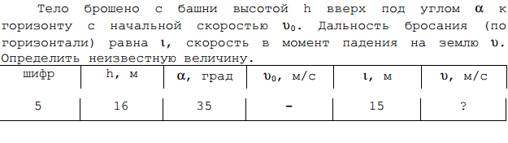
№2
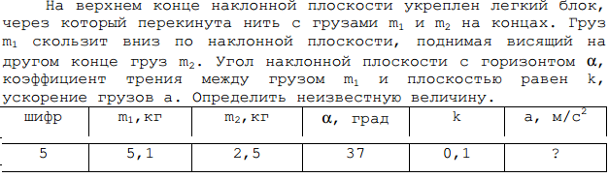
№3
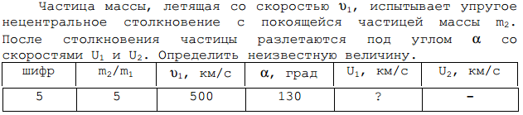

№4
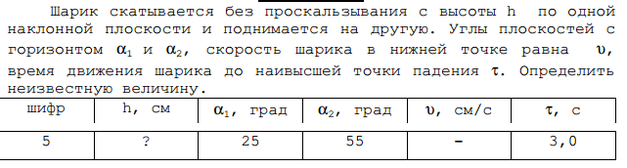
№5
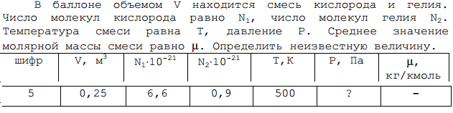
№6
